

**Об утверждении Перечня стандартных символов опасности, которые указываются при предупредительной маркировке химической продукции**

***Утративший силу***

Приказ Министра индустрии и торговли Республики Казахстан от 2 апреля 2008 года N 115. Зарегистрирован в Министерстве юстиции Республики Казахстан 4 мая 2008 года N 5207. Утратил силу приказом и.о. Министра торговли и интеграции Республики Казахстан от 19 апреля 2021 года № 285-НҚ.

      Сноска. Утратил силу приказом и.о. Министра торговли и интеграции РК от 19.04.2021 № 285-НҚ (вводится в действие с 01.07.2021).

      В соответствии с пунктом 1 статьи 18 Закона Республики Казахстан "О безопасности химической продукции" **ПРИКАЗЫВАЮ:**

      1. Утвердить прилагаемый Перечень стандартных символов опасности, которые указываются при предупредительной маркировке химической продукции.

      2. Комитету по техническому регулированию и метрологии обеспечить представление настоящего приказа для государственной регистрации в Министерстве юстиции Республики Казахстан.

      3. Контроль за исполнением настоящего приказа возложить на заместителя Председателя Комитета по техническому регулированию и метрологии Момышева Т.А.

      4. Настоящий приказ вводится в действие по истечении десяти календарных дней после дня первого официального опубликования.

|  |  |
| --- | --- |
| Министр | В. Школьник |

|  |  |
| --- | --- |
|  | Утвержден приказом Министра индустрии и торговли Республики Казахстан от 2 апреля 2008 года N 115 |

**Перечень стандартных символов опасности, которые указываются**  
**при предупредительной маркировке химической продукции**

      1. Настоящий Перечень стандартных символов опасности, которые указываются при предупредительной маркировке химической продукции, разработан в соответствии с пунктом 1 статьи 18 Закона Республики Казахстан "О безопасности химической продукции".

      К стандартным символам опасности, которые указываются при предупредительной маркировке химической продукции, относятся:

      взрывчатые вещества (подклассы 1.1, 1.2, 1.3, 1.4, 1.5 и 1.6);

      воспламеняющиеся газы (категории 1 и 2);

      воспламеняющиеся аэрозоли (категории 1 и 2);

      окисляющие газы (категория 1);

      газы под давлением;

      воспламеняющиеся жидкости (категории 1-4);

      воспламеняющиеся твердые вещества (категории 1 и 2);

      самореактивные химические вещества (тип А, тип В, типы С и D, типы E и F, тип G);

      пирофорные жидкости (категория 1);

      пирофорные твердые вещества (категория 1);

      самонагревающиеся вещества (категории 1 и 2);

      химические вещества, выделяющие воспламеняющиеся газы при соприкосновении с водой (категории 1-3);

      окисляющие жидкости (категории 1-3);

      окисляющие твердые вещества (категории 1-3);

      органические пероксиды (тип А, тип В, типы С и D, типы E и F, тип G);

      химические вещества, способные вызывать коррозию металла (категория 1);

      химические вещества, обладающие острой токсичностью: пероральная токсичность (категории 1-5);

      химические вещества, обладающие острой токсичностью: дермальная токсичность (категории 1-5);

      химические вещества, обладающие острой токсичностью: ингаляционная токсичность (категории 1-5);

      химические вещества, вызывающие поражения/раздражения кожи (категории 1А, 1В, 1С, категории 2 и 3);

      химические вещества, вызывающие серьезные повреждения/раздражения глаз (категория 1, категории 2А и 2В);

      респираторные аллергены (категория 1);

      кожные аллергены (категория 1);

      химические вещества, способные вызывать мутации зародышевых клеток (категории 1А, 1В и категория 2);

      канцерогенные химические вещества (категории 1А, 1В и категория 2);

      химические вещества, обладающие токсичностью для репродуктивных органов (категории 1А, 1В, категория 2 и дополнительная категория для веществ, оказывающих воздействие на лактацию или через лактацию);

      токсичные вещества, оказывающие поражающие соматическое воздействие на органы (при разовом воздействии) (категории 1 и 2);

      токсичные вещества, оказывающие поражающие соматическое воздействие на органы (при неоднократном воздействии) (категории 1 и 2);

      химические вещества, обладающие токсичностью (острой) для водной среды (категории 1-3);

      химические вещества, обладающие токсичностью (хронической) для водной среды (категории 1-4);

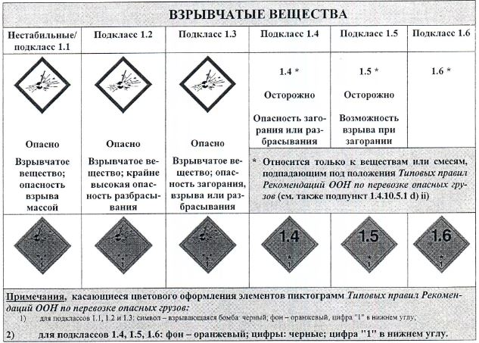

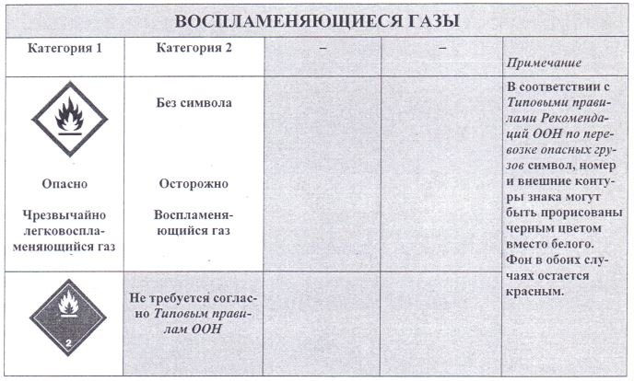

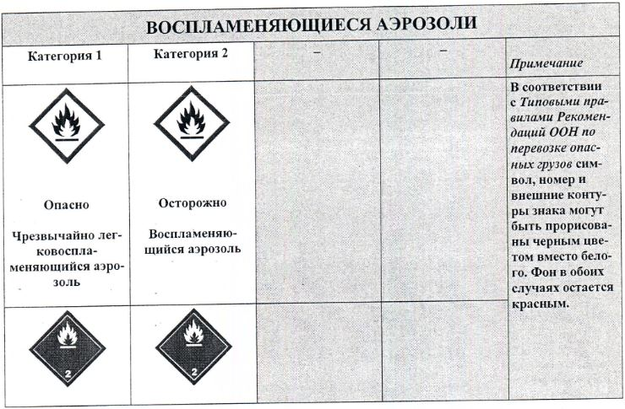

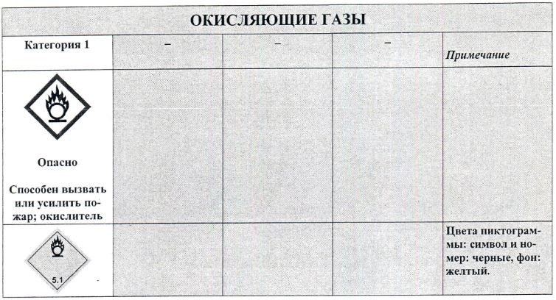

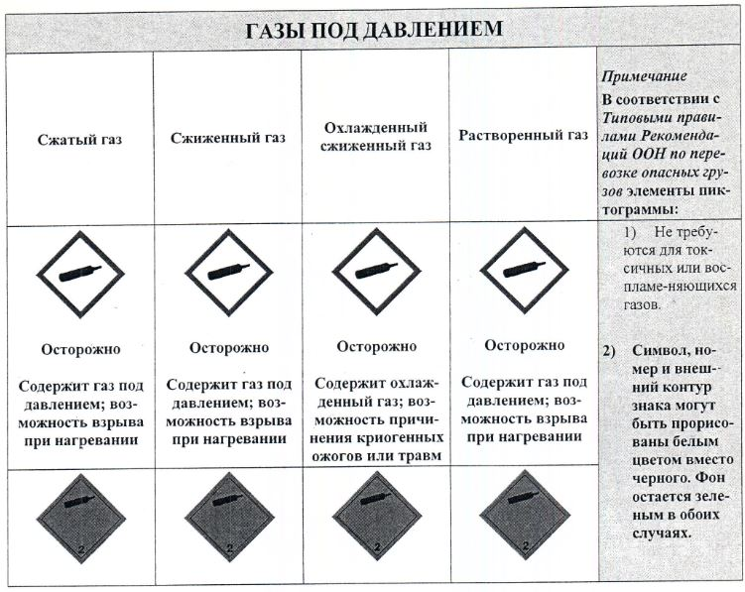

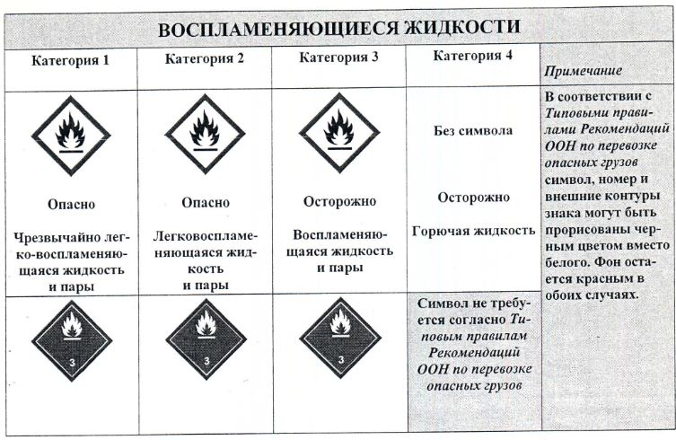

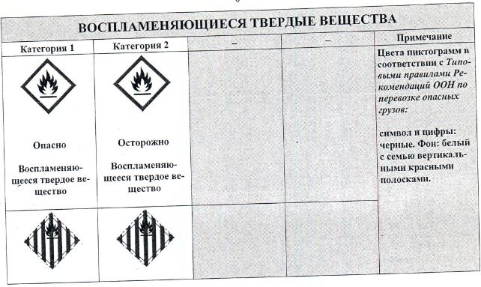

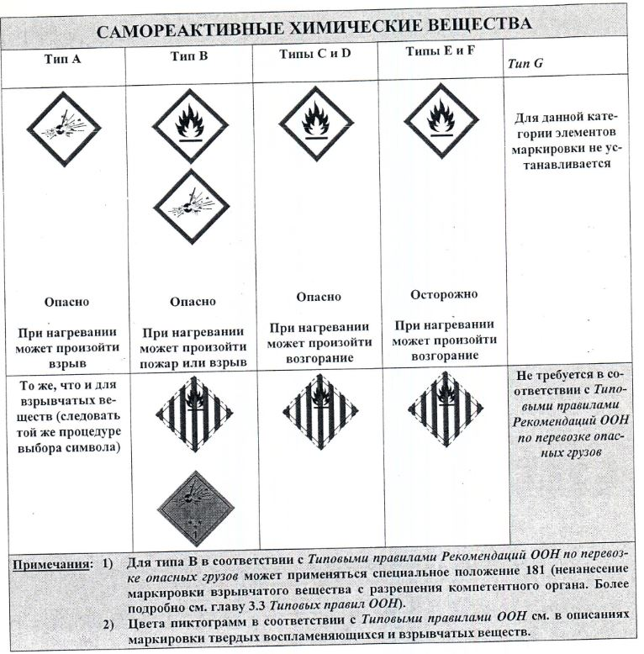

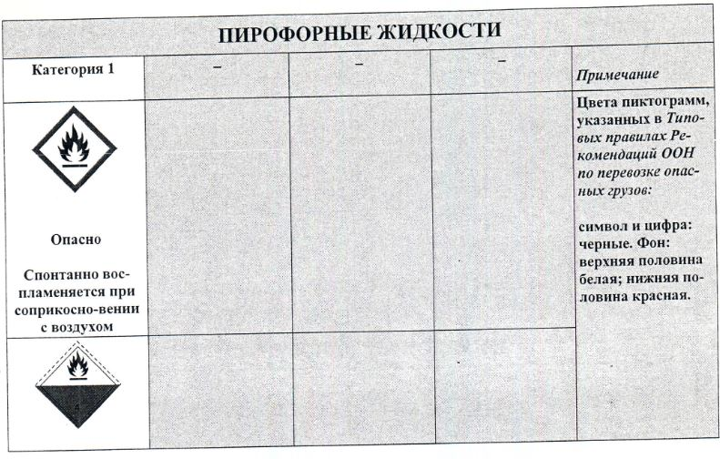

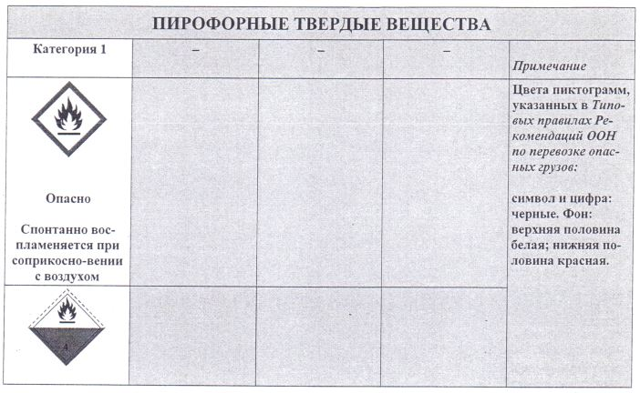

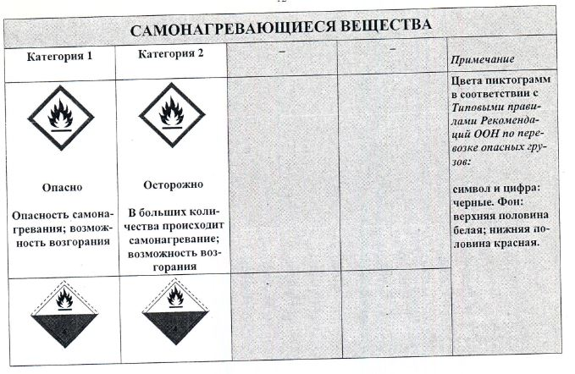

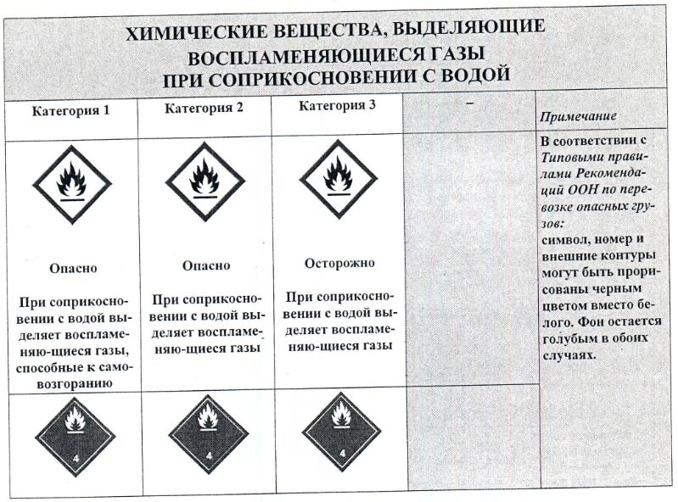

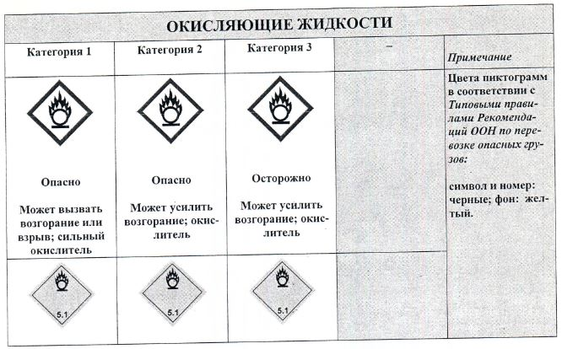

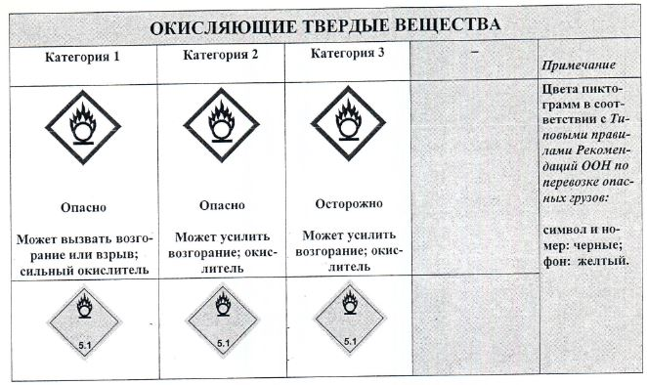

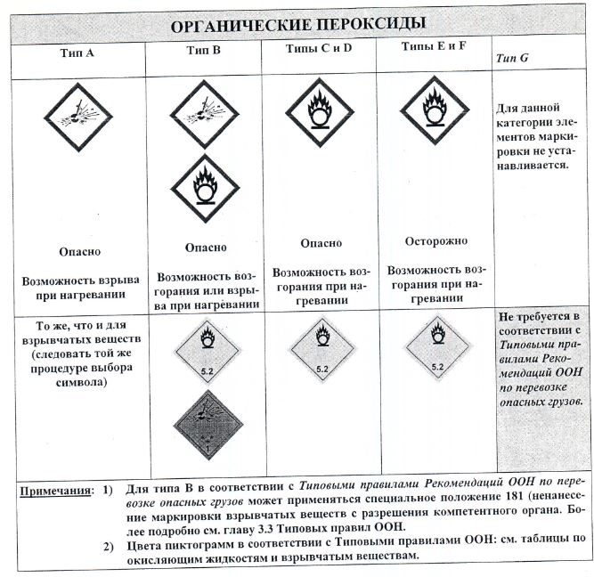

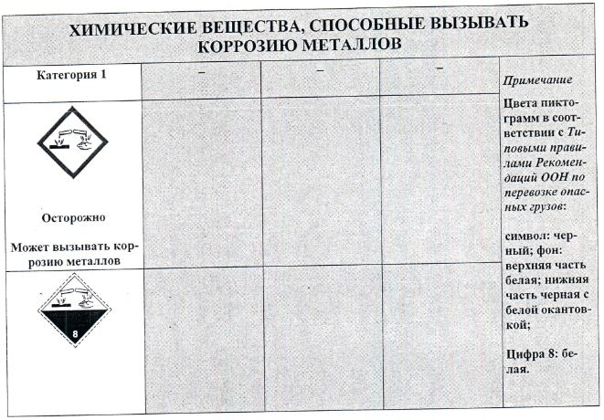

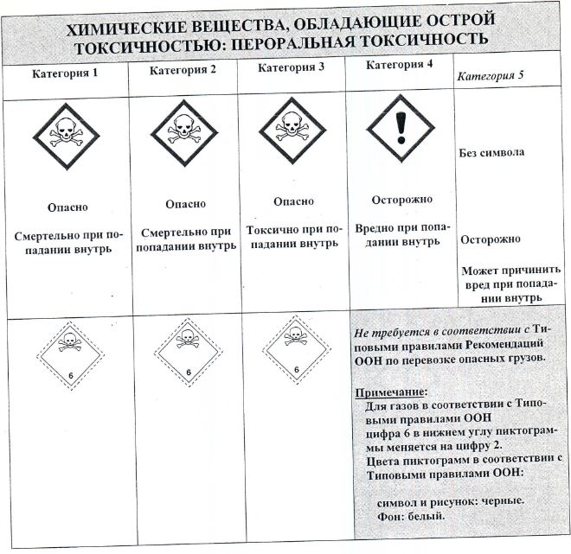

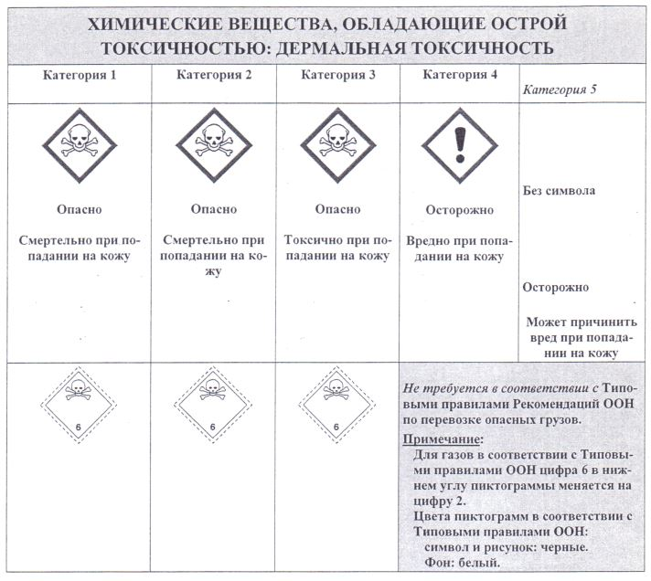

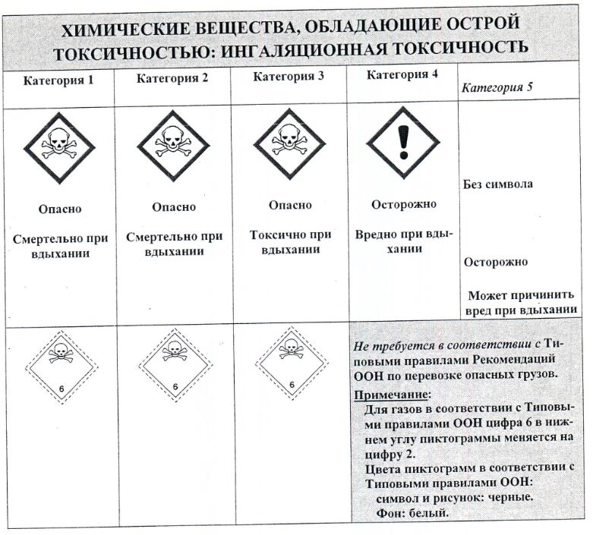

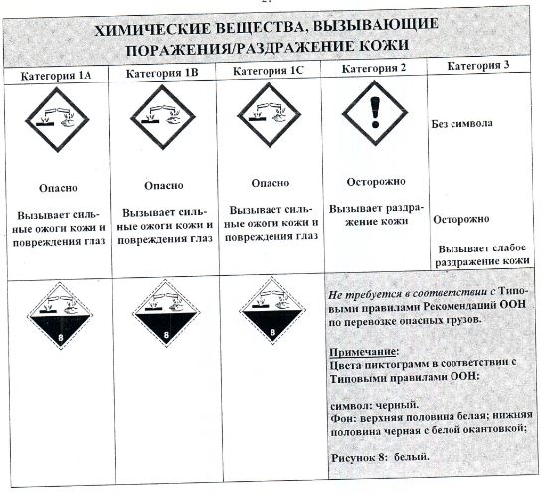

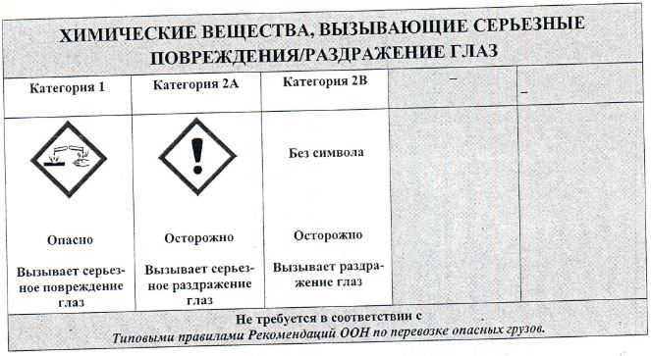

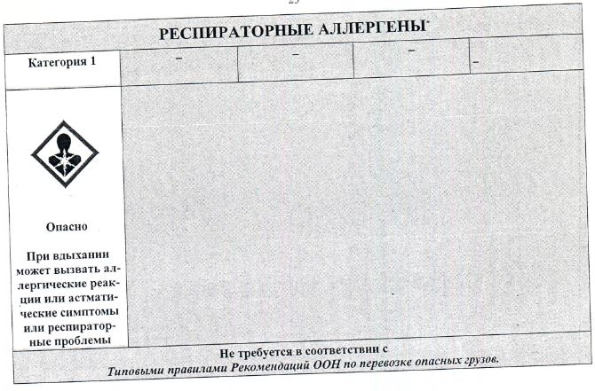

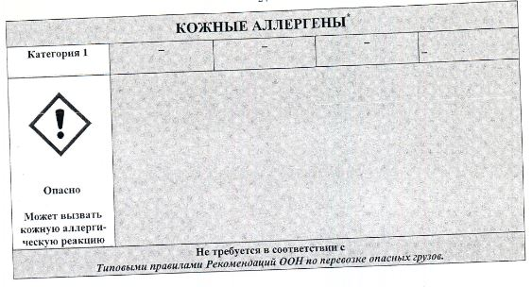

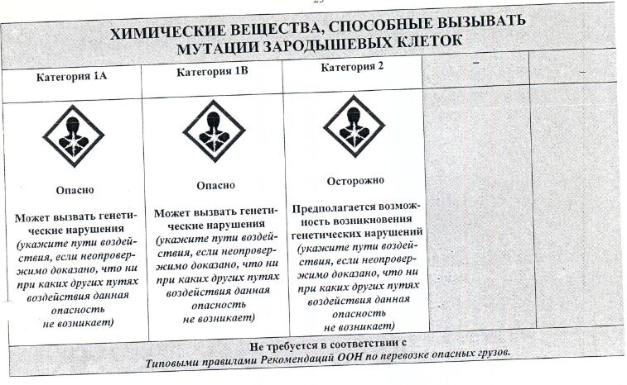

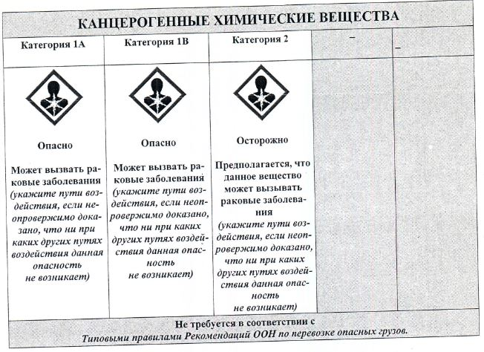

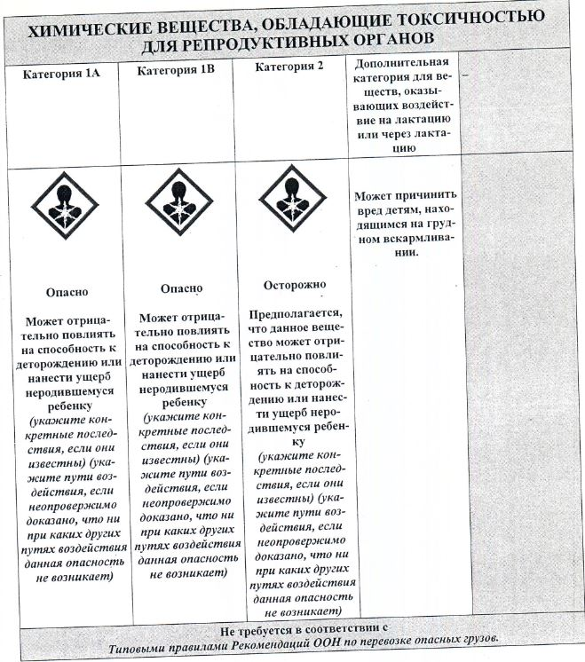

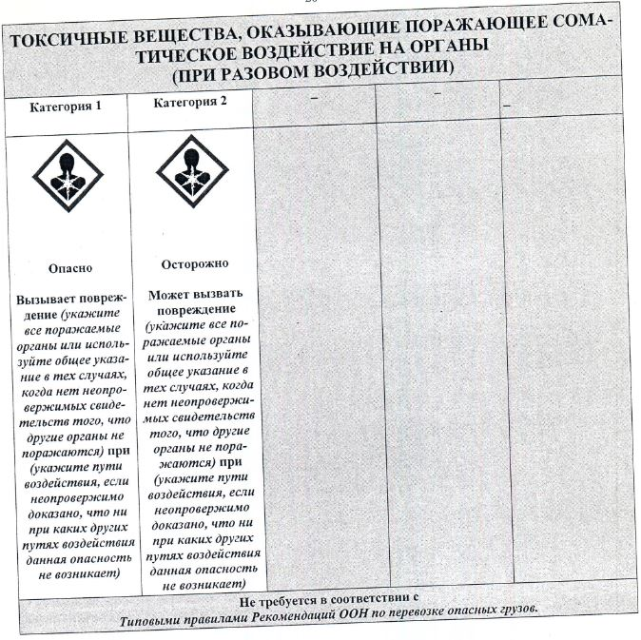

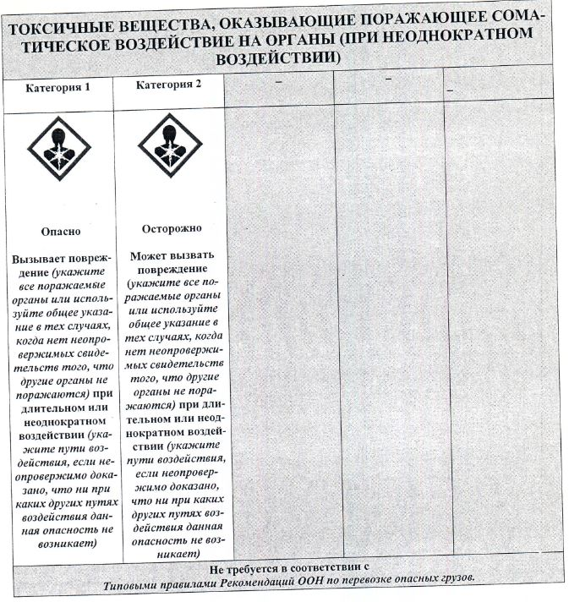

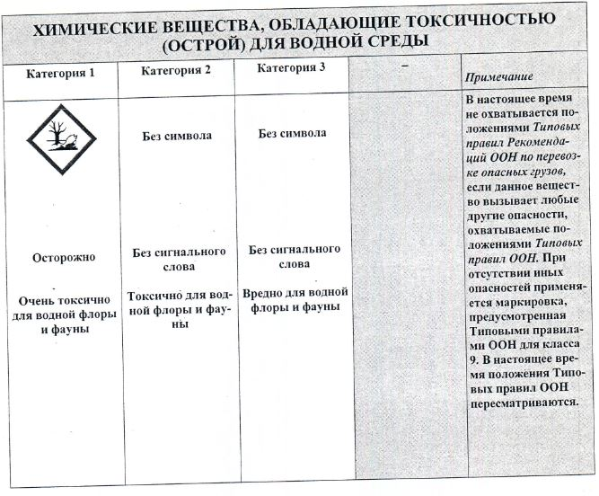

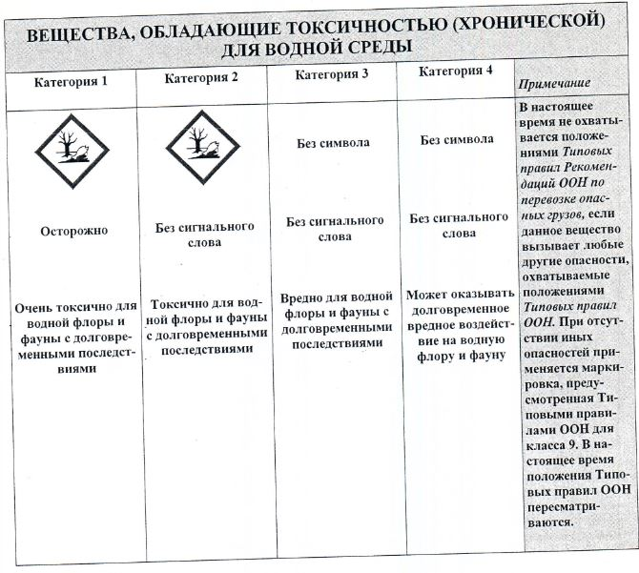

© 2012. РГП на ПХВ «Институт законодательства и правовой информации Республики Казахстан» Министерства юстиции Республики Казахстан